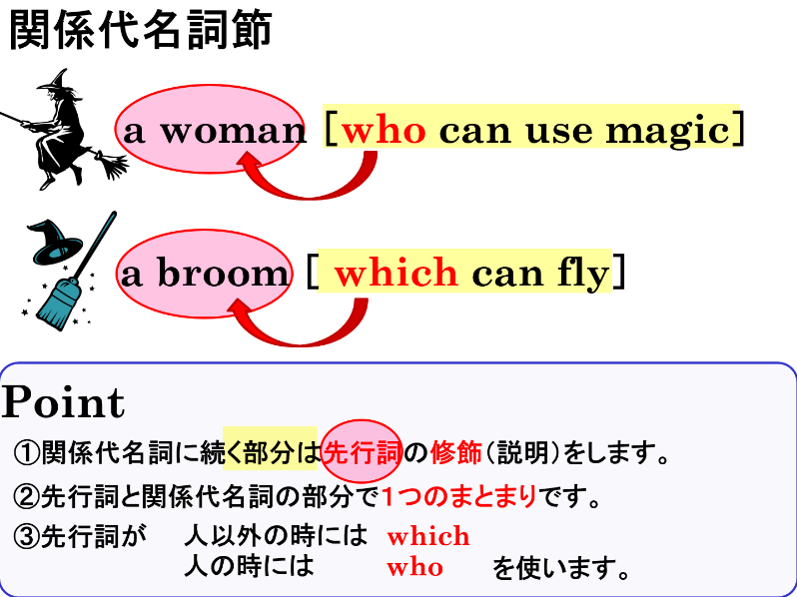
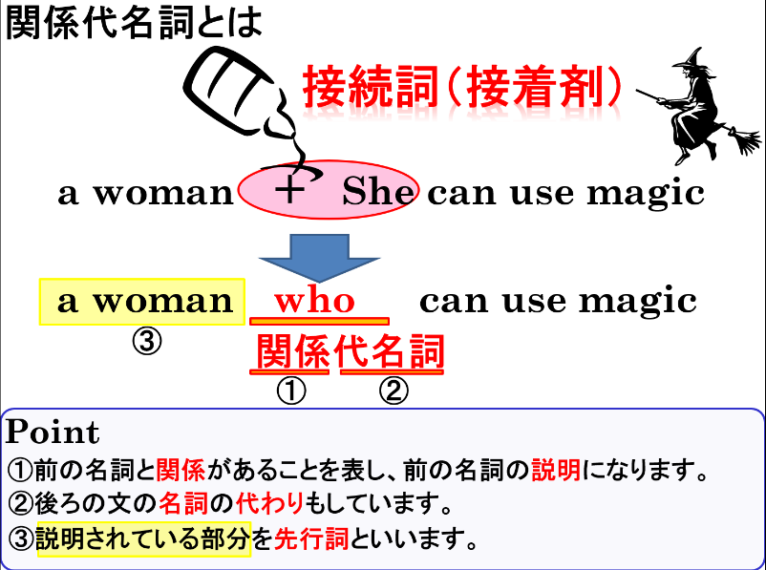

１．関係代名詞を使ってそれぞれの名詞を説明してみよう。
(1) a friend / She lives in Kyoto.  京都に住んでいる友達  ( ) | (4) a house / The house stands on the hill.  丘の上に立っている家  ( )
(2) a man / He is running over there.  向こうで走っている男性  ( ) | (5) a dog / The dog has long ears.  耳の長い犬  ( )
(3) a girl / She can play the guitar.  ギターを弾ける少女  ( ) | (6) the train / The train goes to Nagano.  長野行きの電車  ( )
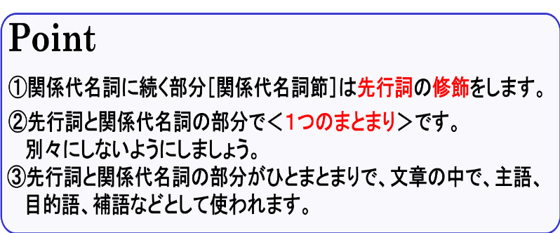
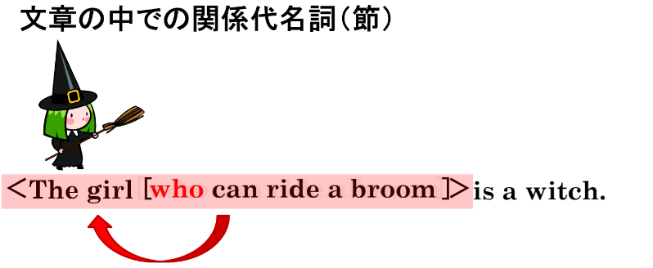

2．関係代名詞を使ってそれぞれの名詞を説明する文章を完成させよう。
(1) I live in a house. / The house stands on the hill. 私は丘の上に立っている家に住んでいます。
( )
(2) The dog is Mike's. / The dog has long ears. 耳の長い犬はマイクの犬です。
( )
(3) The train hasn't come yet. / The train goes to Nagano. 長野行きの電車がまだ来ない。
( )
(4)I have a friend. / She lives in Kyoto. 私には京都に住んでいる友達がいます。
( )
(5) The man is Mr. Koganezawa. / He is running over there.向こうで走っている男性は小金沢先生だ。
( )
(6) Kenji knows a girl. / She can play the guitar.健二はギターを弾ける少女を知っています。
( )

１．関係代名詞を使ってそれぞれの名詞を説明してみよう。
(1) a friend / She lives in Kyoto.  京都に住んでいる友達  ( a friend who lives in Kyoto ) | (4) a house / The house stands on the hill.  丘の上に立っている家  (a house which stands on the hill )
(2) a man / He is running over there.  向こうで走っている男性  ( a man who is running over there ) | (5) a dog / The dog has long ears.  耳の長い犬  ( a dog which has long ears )
(3) a girl / She can play the guitar.  ギターを弾ける少女  ( a girl who can play the guitar ) | (6) the train / The train goes to Nagano.  長野行きの電車  ( the train which goes to Nagano )

2．関係代名詞を使ってそれぞれの名詞を説明する文章を完成させよう。
(1) I live in a house. / The house stands on the hill. 私は丘の上に立っている家に住んでいます。
( I live in a house which stands on the hill. )
(2) The dog is Mike's. / The dog has long ears. 耳の長い犬はマイクの犬です。
( The dog which has long ears is Mike’s. )
(3) The train hasn't come yet. / The train goes to Nagano. 長野行きの電車がまだ来ない。
( The train which goes to Nagano hasn’t come yet. )
(4)I have a friend. / She lives in Kyoto. 私には京都に住んでいる友達がいます。
( I have a friend who lives in Kyoto. )
(5) The man is Mr. Koganezawa. / He is running over there.向こうで走っている男性は小金沢先生だ。
( The man who is running over there is Mr. Koganezawa. )
(6) Kenji knows a girl. / She can play the guitar.健二はギターを弾ける少女を知っています。
( Kenji knows a girl who can play the guitar. )

